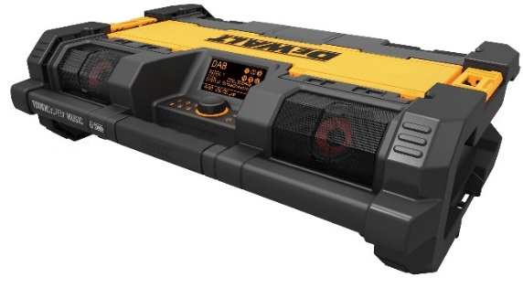

**DWST1-75659**

ToughBox Radio

* Display mit Hintergrundbeleuchtung
* Stromversorgung: 230V oder 10.8V, 14.4V & 18V Li-Ionen XR-Akku kompatibel
* Sowohl digitaler als auch analoger Empfang über DAB+ oder FM
* Bluetooth kompatibel zum Anschließen von externen Geräten
* USB-Ladeanschluss
* AUX-Eingang: 3.5 mm
* IP Klassifizierung: IP54 (Staub- und Spritzwasserschutz)
* 6 Lautsprecher (2 Subwoofer - Bestandteil der 6 Lautsprecher)
* Leistung: 40W (RMS)
* Radio passend zu dem Tough Box System - Trolley kompatibel

Serienmäßiger Lieferumfang

* Akku nicht im Lieferumfang enthalten
* Stromversorgungskabel (230V)/ Ladekabel

|  |  |
| --- | --- |
| Stromversorgung | 230V Ladekabel oder Akku |
| Radio-Frequenzen | DAB+ und FM |
| Akku | 10.8V, 14.4V & 18V Li-Ionen XR |
| Gewicht (ohne Akku, mit Ladekabel) | 7,7 kg |